Juhised Jõetaguse harjutusväljakule jõudmiseks

Et Jõetaguse harjutusväljak asub kohas, kuhu mitmete GPS tootjate kartograafid pole veel jõudnud, anname siinkohal teekonda kirjeldavad juhised.

Üldine
Koordinaadid: N59.325500 E26.184000 (59°19'31.8"N 26°11'02.4"E)
Google Maps: https://www.google.com/maps/place/59%C2%B019'31.8%22N+26%C2%B011'02.4%22E

Juhend Tallinna/Tapa suunast tulijatele

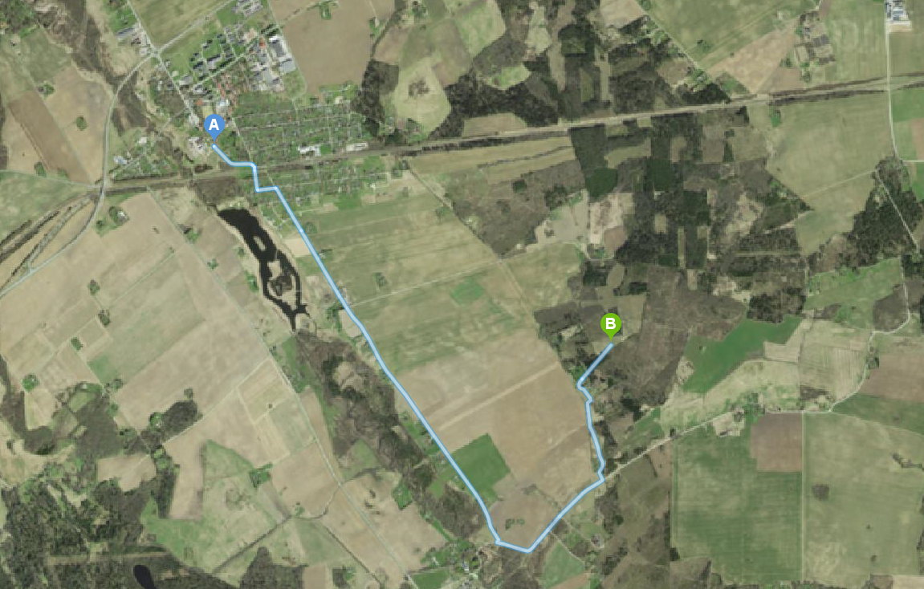
- Sõida Kadrinasse
- Sõida mööda Viru tänavat läbi Kadrina ja ületa raudteeülesõit
- Pööra esimesel võimalusel vasakule, Jõe tänavale
- Pööra esimesel võimalusel parmale, Neeruti teele
- Sõida 3 km, teede lahknemisel pööra vasakule, kruusateele
- Sõida 1 km, pööra teelt vasakule maha ja möödu Taevasmäe talust paremalt
- Sõida 500 m mööda kruusa ja mustkattega teed
- Enne Liivaku talu silti pööra vasakule, pinnasteele
- Sõida mööda pinnasteed kuni jõuad metsa vahele ja seejärel sihtkohta

Juhend Tartu/Assamalla/Lasila suunast tulijatele

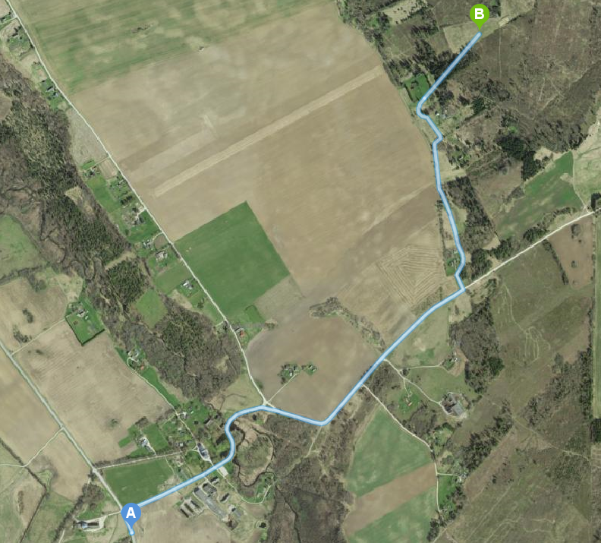

- Sõida mööda Assamalla-Kadrina teed Neeruti mõisa pöördeni ja pööra paremale, kruusateele
- Möödu Neeruti mõisast ja ületa Loobu jõgi
- Teede lahknemisel hoia paremale, kruusateele
- Jätka Tallinna poolt tulijate juhendi sammust nr 6.

